VOLOTEA ANNUNCIA IL NUOVO COLLEGAMENTO ESCLUSIVO DA CAGLIARI A FIRENZE

Firenze, dove è stata inaugurata oggi una nuova base della compagnia low-cost, sarà raggiungibile dal 6 aprile 2023, fino a 4 volte a settimana nei periodi di traffico più intenso

Con l’annuncio della nuova rotta salgono a 12 i collegamenti
in partenza dallo scalo, 6 domestici e 6 internazionali: Volotea si attesta così come seconda compagnia per numero di destinazioni raggiungibili da Cagliari

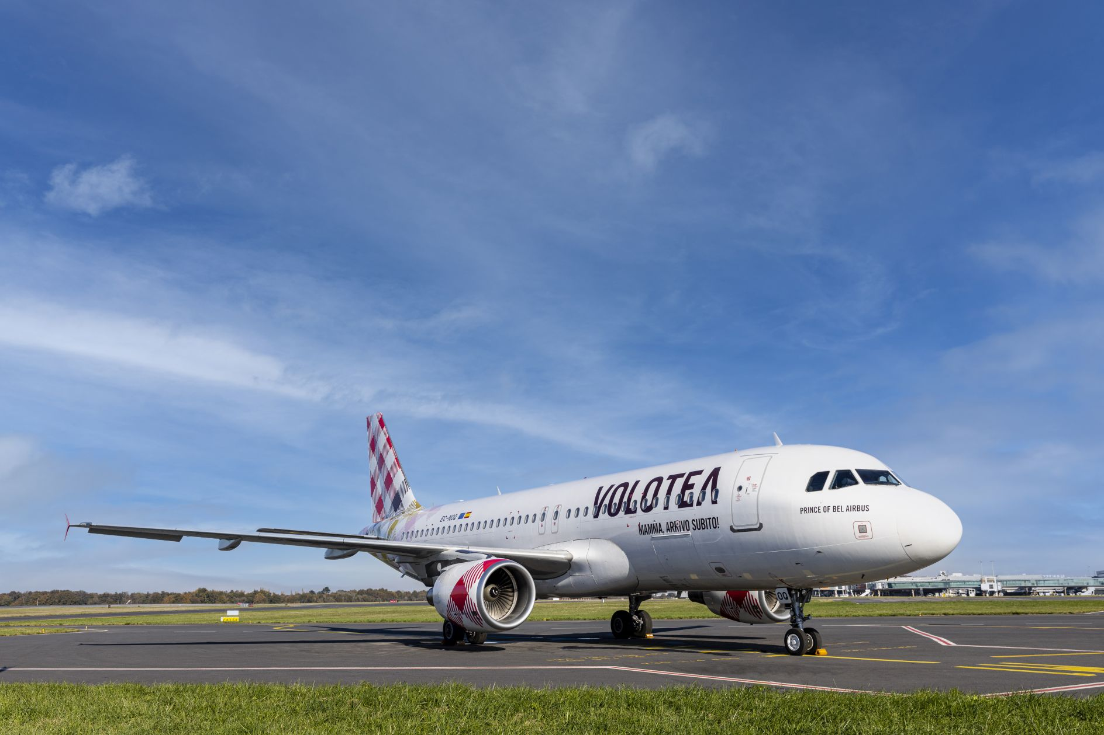

Cagliari, 3 novembre 2022 - Volotea, la compagnia aerea low-cost che collega tra loro città di medie dimensioni e capitali europee, ha annunciato oggi un'importante novità che andrà ad arricchire la propria offerta presso lo scalo di Cagliari: dal 6 aprile 2023, prenderà il via il volo esclusivo alla volta di Firenze, dove è stata annunciata oggi l’apertura di una nuova base italiana del vettore. Il collegamento, che avrà fino a 4 frequenze a settimana (ogni martedì, giovedì, sabato e domenica) nei periodi di maggiore traffico, prevede un’offerta complessiva di oltre 33.000 posti, pari a 212 voli. Il nuovo volo per la Toscana si affiancherà ai classici collegamenti Volotea in partenza dal Mario Mameli, per un totale di 12 destinazioni collegate, 6 in Italia e 6 all’estero. Volotea si attesta così come seconda compagnia per numero di collegamenti disponibili a Cagliari.
La nuova rotta accorcia le distanze tra il capoluogo sardo e quello toscano, proponendo un nuovo volo domestico presso lo scalo e consolidando l’impegno del vettore a livello locale.
“Volotea continua ad investire nel territorio sardo e, dopo essersi assicurata nei mesi scorsi la connettività delle comunità locali con il resto della penisola attraverso la gestione della continuità territoriale, scende in pista con un nuovo volo domestico che accorcia le distanze fra Cagliari e Firenze, la città nobile - ha dichiarato Valeria Rebasti, Country Manager Italy & Southeastern Europe di Volotea -. Grazie alla nuova rotta, i viaggiatori in partenza da Cagliari potranno organizzare una vacanza o uno short-break alla scoperta di Firenze, fra arte, storia e bellezza rinascimentale. Inoltre, non va dimenticato che con il nuovo collegamento faciliteremo il traffico di viaggiatori incoming, desiderosi di raggiungere la Sardegna, visitandone le bellezze e sostenendone così l'economia locale”.
Diventano così 12 le destinazioni collegate da Volotea all’aeroporto di Cagliari, 6 in Italia (Milano Linate, Napoli, Roma Fiumicino, Torino, Verona e Firenze - Novità 2023) e 6 all’estero, 1 in Spagna (Bilbao) e 5 in Francia (Bordeaux, Lione, Marsiglia, Nantes e Tolosa).
Tutte le rotte Volotea sono disponibili sul sito www.volotea.com e nelle agenzie di viaggio.

VOLOTEA
Volotea è stata fondata nel 2011 da Carlos Muñoz e Lázaro Ros, precedentemente fondatori di Vueling, ed è una delle compagnie aeree indipendenti che sta crescendo più velocemente in Europa. Anno dopo anno, ha visto crescere la sua flotta, le rotte operate e l’offerta di posti in vendita. Dall’avvio delle sue attività, Volotea ha trasportato oltre 45 milioni di passeggeri in Europa.
Volotea ha al momento le proprie basi in 19 capitali europee di medie dimensioni: Asturie, Atene, Bilbao, Bordeaux, Cagliari, Amburgo, Lille (inaugurata ad aprile 2022), Lione (inaugurata nel 2021), Lourdes (inaugurata a luglio 2022), Marsiglia, Nantes, Olbia, Napoli, Palermo, Strasburgo, Tolosa, Venezia, Verona e Firenze (che verrà inaugurata ad aprile 2023). Volotea collega oltre 100 città in 16 Paesi: tra questi anche la Danimarca, collegata con l’Italia da maggio 2022 e l’Algeria connessa con la Francia da dicembre 2021.
La compagnia aerea opera con una flotta di 41 aeromobili nel 2022, rispetto ai 36 dell'estate 2019. In termini di volume, Volotea ha aumentato la sua capacità di posti di quasi il 39% rispetto al 2019, quando la compagnia aerea ha messo in vendita 8 milioni di biglietti, evidenziando la forte domanda latente delle città medie nei mercati europei. La compagnia aerea ha aumentato la propria forza lavoro in tutti i mercati, passando dai più 1.400 dipendenti di giugno 2021 agli oltre 1.600 del 2022 a livello europeo.
Volotea è diventata un vettore full Airbus nel 2021, con il rinnovo di parte della sua flotta con aeromobili del produttore europeo. La compagnia, che aveva previsto di raggiungere questo obiettivo nel 2023, ha anticipato i suoi piani, ottimizzando i costi per i prossimi 2-3 anni e incrementando la sua offerta a livello di network, grazie ad aeromobili con una maggiore capacità di trasporto e con un raggio di volo più lungo.
Dal 2012, Volotea ha realizzato oltre 50 azioni improntate alla sostenibilità, grazie a queste ha ridotto la sua impronta di carbonio per chilometro passeggero di oltre il 41%. Nel 2021, Volotea ha iniziato volontariamente a compensare il 5% delle sue emissioni totali di CO₂ nell'atmosfera, fino a raggiungere il 25% della sua impronta di carbonio nel 2025. Nel 2022, la compagnia aerea ha introdotto per la prima volta i carburanti sostenibili per alimentare i propri aeromobili e ha collaborato con i settori manifatturiero e industriale affinché questi carburanti, attualmente di difficile accessibilità, possano essere sviluppati e diffusi nel più breve tempo possibile.
Volotea ha vinto per il secondo anno consecutivo il Premio “Europe’s Leading Low-Fares Airline” ai World Travel Awards 2022, i premi più prestigiosi che riconoscono l’eccellenza nell’industria dei trasporti e del turistico a livello globale.
Per maggiori informazioni: https://www.volotea.com/it/sala-stampa
Volotea Media Relations - Tel: +39 02 33600334
Per maggiori informazioni: https://www.volotea.com/it/sala-stampa/
Claudio Motta
claudio.motta@melismelis.it

